Приложение должно обеспечивать эффект дополнения реального мира посредством демонстрации трехмерной модели мини погрузчика в масштабе 1:1 на экране мобильного устройства (смартфона и/или планшета) исключительно с поддержкой технологий ARKit и ARCore.

Приложение с дополненной реальностью должно функционировать путем считывания окружающего пространства. Приложение должно демонстрировать контент. В качестве контента выступает статичная и анимированная трехмерная модель мини погрузчика в масштабе 1:1.

Приложение должно позволять получить наглядное представление о габаритах и характеристиках модели через демонстрацию в дополненной реальности.
Контент приложения размещается на экране устройства с визуальным эффектом присутствия в реальном мире и возможностью приблизиться к трехмерному объекту с любой стороны.

В приложении должна отображаться преобразованная приборная панель погрузчика в виде интерфейса на дисплее устройства. Посредством интерфейсной панели пользователь должен иметь возможность управлять освещением, приводить в движение стрелу и ковш.

Приложение должно содержать информационный блок “О компании” с интерактивными ссылками, по которым предусмотрена возможность напрямую из приложения осуществить следующие действия:
- звонок по указанному номеру,
- отправить письмо на указанный адрес,
- перейти на сайт компании по указанному адресу.
Пример реализации на рисунке 2.
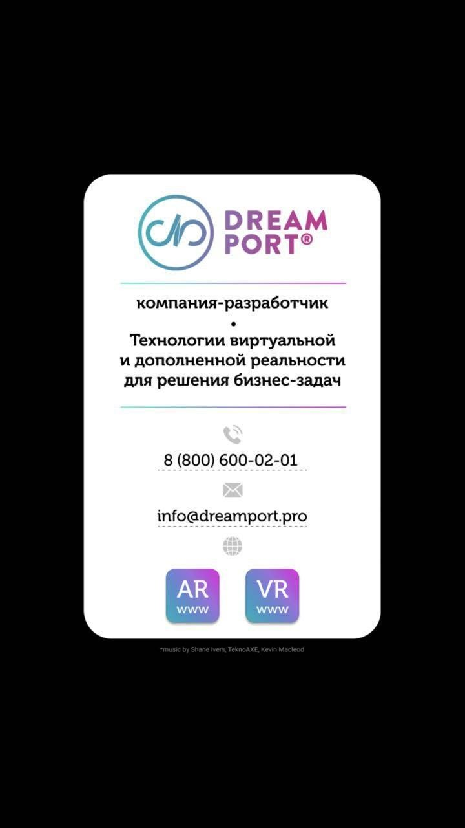
Рисунок 2.

Приложение должно демонстрировать на дисплее устройства реальный размер мини погрузчика
Пользователь должен иметь возможность детально рассмотреть кабину мини погрузчика изнутри путем физического размещения устройства во внутреннее пространство кабины.
Путем нажатия на активную область интерфейса приложения пользователь должен иметь возможность открыть и закрыть двери кабины мини погрузчика.
Путем нажатия на соответствующую область интерфейса приложения (кнопку) пользователь должен иметь возможность вызвать интерфейсное окно с изображением приборной панели управления мини погрузчика.
Посредством интерактивного взаимодействия с интерфейсной приборной панелью мини погрузчика пользователь должен иметь возможность управлять погрузчиком. Должна быть предусмотрена возможность осуществить:
- движение погрузчика вперед, назад, разворот на месте;
- подъем и опускание стрелы;
- подъем и опускание ковша;
- опрокидывание ковша;
- включение/выключение бортового освещения;
- включение фар день/ночь (ходовые фары);
- включение фар день/ночь (рабочей зоны).

Интерфейс предоставляется исполнителем в формате figma
Анимированная модель предоставляется исполнителем в формате fbx

